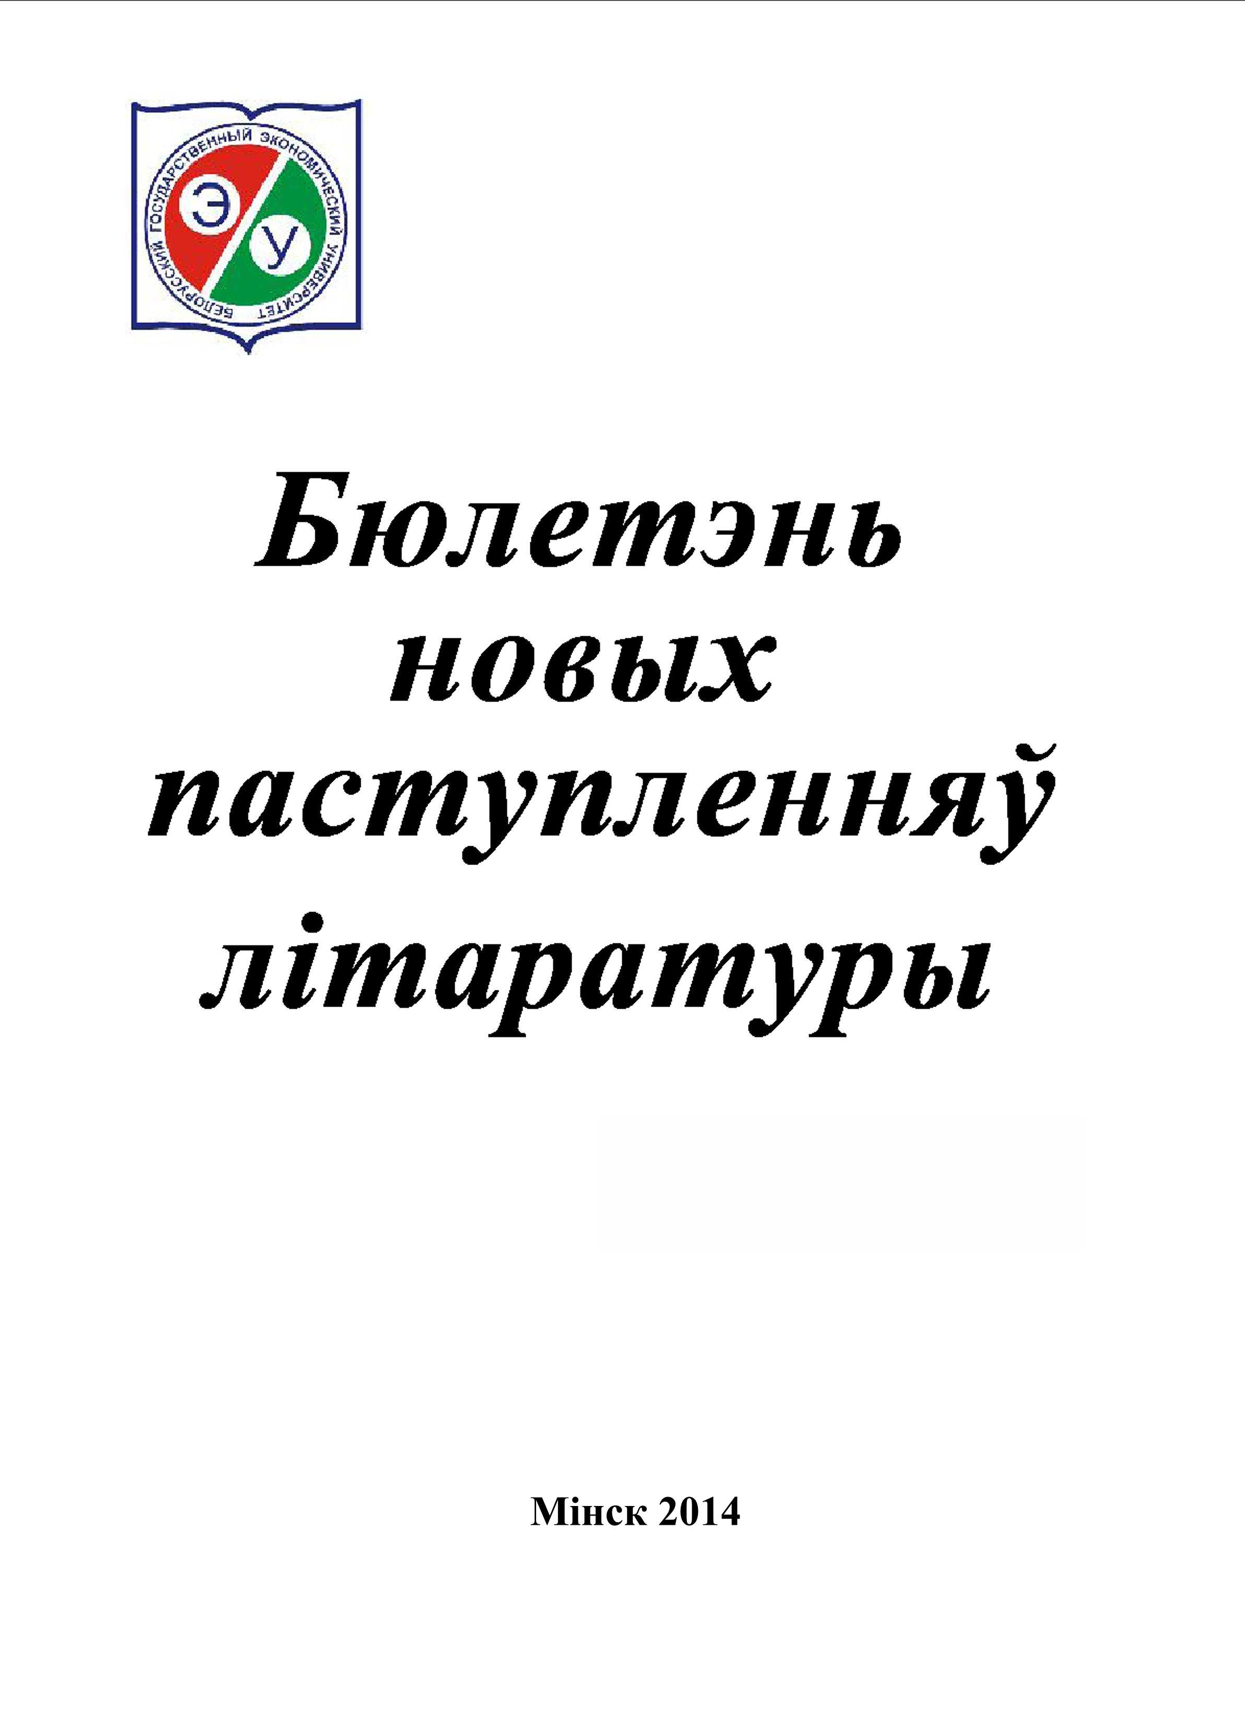

БДЭУ. Беларускі дзяржаўны эканамічны універсітэт. Бібліятэка.
БГЭУ. Белорусский государственный экономический университет. Библиотека.°.
BSEU. Belarus State Economic University. Library.
http://www.bseu.by library@bseu.by

Бібліятэка БДЭУ
БЮЛЕТЭНЬ новых паступленняў літаратуры
выпуск 26-27 (373-374)
20.10. – 27.10.2014
Бюлетэнь новых паступленняў уключае звесткі пра друкаваныя і электронныя выданні якія паступілі на працягу 2 апошніх тыдняў ў бібліятэку.
Выпуск змяшчае інфармацыю аб 35 выданнях. Літаратура згрупавана па тэматычных раздзелах у адпаведнасці з табліцамі бібліятэчна-бібліяграфічнай класіфікацыі (ББК): эканоміка – 15 назваў, тэхніка – 5, права, мовазнаўства, мастацкая літаратура, псіхалогія – па 3 і інш.
Кожны бібліяграфічны запіс складаецца з набору элементаў (шыфр, бібліяграфічнае апісанне, сігла), якія неабходна пазначыць у чытацкім патрабаванні пры заказе выданняў у бібліятэцы.
Выберыце патрэбны тэматычны раздзел:
Тэхніка
Сельская і лясная гаспадарка
Эканоміка
Палітыка
Права
Мовазнаўства
Мастацкая літаратура
Псіхалогія

Тэхніка
30
К 896
Кукалев, С.В.
Правила творческого мышления, или Тайные пружины ТРИЗ : [учебное пособие] / С. В. Кукалев. - Москва : ФОРУМ : ИНФРА-М, 2014. - 415 с. : ил. - ISBN 978-5-91134-757-4 (ФОРУМ). - ISBN 978-5-16-006820-6 (ИНФРА-М) : 316680 р.
Сигла: ч;
30
Ш 83
Шпаковский, Н.А.
ТРИЗ. Практика целевого изобретательства : [учебное пособие] / Н. А. Шпаковский, Е. Л. Новицкая. - Москва : ФОРУМ, 2011. - 335 с. : ил. - Библиогр.: с. 326-327 (60 назв.). - ISBN 978-5-91134-531-0 : 207480 р.
Сигла: ч;
32
П 281
Пескова, С.А.
Сети и телекоммуникации : учебник для студентов высших учебных заведений, обучающихся по направлению подготовки 230100 "Информатика и вычислительная техника" ( квалификация "бакалавр") / С. А. Пескова, А. В. Кузин. - 5-е изд., перераб. - Москва : Академия, 2014. - 313, [1] с. - (Высшее образование. Бакалавриат. Информатика и вычислительная техника). - Библиогр.: с. 304-306 (43 назв.). - ISBN 978-5-7695-8515-9 : 308880 р.
Сигла: н;
32.97
З-126
Заботина, Н.Н.
Проектирование информационных систем : учебное пособие для студентов высших учебных заведений, обучающихся по специальности 080801 "Прикладная информатика (по областям)" и другим экономическим специальностям / Н. Н. Заботина. - Москва : ИНФРА-М, 2014. - 329, [1] с. - (Высшее образование. Бакалавриат). - Библиогр.: с. 326-328 (назв.). - На тит. л.: Соответствует Федеральному государственному образовательному стандарту 3-го поколения. - ISBN 978-5-18-004509-2 : 240240 р.
Сигла: н;
36.86
А 763
Апет, Т.К.
Технология приготовления мучных кондитерских изделий : учебное пособие для учащихся учреждений образования, реализующих образовательные программы профессионально-технического образования по специальности "Общественное питание" (квалификация "Кондитер"). В 2 ч. : Ч. 2 / Т. К. Апет, З. Н. Пашук, С. В. Пашук. - Минск : Беларусь, 2013. - 237, [3] с. : ил. - Библиогр. в конце кн. - ISBN 978-985-01-1026-8 : 29800 р.
Сигла: ф;

Сельская і лясная гаспадарка
41
Т 384
Технология хранения, переработки и стандартизация продукции растениеводства : учебное пособие для студентов учреждений высшего образования по агрономическим специальностям / Г.А. Жолик и др.] ; под ред. Г.А. Жолика. - Минск : ИВЦ Минфина, 2014. - 573, [1] с. - Библиогр.: с. 564-568. - Авт. указаны на обороте тит. л. - ISBN 978-985-7060-71-9 : 174732 р.
Сигла: ч;

Эканоміка
65
Ф 342
Федотова, Е.Л.
Прикладные информационные технологии : учебное пособие для студентов, обучающихся по профилю "Информационный менеджмент" направления 080200.62 "Менеджмент" / Е. Л. Федотова, Е. М. Портнов. - Москва : ФОРУМ : ИНФРА-М, 2014. - 334 с. - Библиогр.: с. 329-332 (63 назв.). - На тит. л.: Соответствует Федеральному государственному образовательному стандарту 3-го поколения. - ISBN 978-5-8199-0538-8 (ФОРУМ). - ISBN 978-5-16-006478-9 (ИНФРА-М) : 305640 р.
Сигла: н;
65.050
Г 25
Гваева, И.В.
Делопроизводство : справочник / И. В. Гваева, С. В. Собалевский. - Минск : Тетралит, 2014. - 223 с. : ил. - Библиогр.: с. 316-319 (53 назв.). - ISBN 978-985-7067-96-1 : 45250 р.
Сигла: н; п; ч;
65.050
П 318
Пешкова, Г.Д.
Секретарское дело : учебное пособие для учащихся учреждений, обеспечивающих получение профессионально-технического образования по учебной специальности "Документоведение, информационное и организационное обслуживание" / Г. Д. Пешкова. - 3-е изд., испр. и доп. - Минск : Вышэйшая школа, 2014. - 367 с. : ил. - Библиогр.: с. 361-362. - ISBN 978-985-06-2337-9 : 101850 р.
Сигла: н;
65.052
Б 943
Бухгалтерский учет : учебное пособие для учащихся учреждений образования, реализующих образовательные программы среднего специального образования по специальностям "Маркетинг", "Коммерческая деятельность (по направлениям)", "Розничные услуги в банке" / [П.Я. Папковская и др.] ; под ред. П.Я. Папковской. - Минск : РИПО, 2013. - 379 с. : ил. - Библиогр.: с. 374-375. - Авт. указаны на обороте тит. л. - ISBN 978-985-503-310-4 : 25000 р.
Сигла: т;
65.052
Г 874
Громова, А.Ю.
Оптовая и розничная торговля. Бухучет и налогообложение : учебно-практическое пособие / А. Ю. Громова, И. Н. Пашкина, Е. А. Рыхлова. - Москва : Дашков и К, 2014. - 268, [1] с. - Библиогр. в конце кн. - ISBN 978-5-394-01556-4 : 90120 р.
Сигла: н;
65.052
П 174
Папковская, П.Я.
Теория бухгалтерского учета : учебник для студентов высших учебных заведений по специальности "Бухгалтерский учет, анализ и аудит" / П. Я. Папковская. - 10-е изд., стер. - Минск : Информпресс, 2014. - 251 с. : ил. - ISBN 978-985-500-186-1 : 58500 р.
Сигла: н; т; ч;
65.052
С 917
Сушкевич, А.Н.
Бухгалтерский учет и налогообложение : [пособие] / А. Н. Сушкевич, В. Н. Сушкевич, О. М. Щурок ; [Унитарное предприятие "Профессиональный бухгалтер"]. - Минск : Услуга, 2012. - 287, [1] с. : ил. - (Бухгалтерский учет). - ISBN 978-985-90284-3-4 : 36000 р.
Сигла: т;
65.053
К 637
Комплексный анализ хозяйственной деятельности в строительстве : практикум / [В.И. Гарост и др.] ; под ред. В.И. Гароста ; М-во образования Респ. Беларусь, Белорусский гос. экон. ун-т. - Минск : БГЭУ, 2014. - 108, [1] с. : ил. - Библиогр.: с. 100-102. - Авт. указаны на обороте тит. л. - ISBN 978-985-484-957-7 : 33127 р.
Сигла: н; т; у; ч;
65.246
В 37
Вершина, Г.А.
Охрана труда : учебное пособие для студентов учреждений высшего образования по направлениям образования "Экономика и организация производства", "Транспорт" и "Транспортная деятельность" / Г. А. Вершина, А. М. Лазаренков. - Минск : ИВЦ Минфина, 2014. - 487 с. - Библиогр.: с. 478-480 (34 назв.). - ISBN 978-985-7060-52-8 : 105000 р.
Сигла: н;
65.291.2
Б 874
Брасс, А.А.
Управление организацией : учебное пособие / А. А. Брасс. - Минск : Амалфея : Мисанта, 2014. - 344 с. : ил. - Библиогр.: с. 286-287 (36 назв.). - ISBN 978-985-7077-40-3. - ISBN 978-985-6989-41-7 : 62800 р.
Сигла: в; ч;
65.291.2
Л 193
Лакман, Макдауэлл Г.
Карьера менеджера IT-проекта. Как устроиться на работу в ведущую технологическую компанию / Лакман Макдауэлл Г., Д. Баваро. - Санкт-Петербург [и др.] : Питер, 2014. - 361 с. - Доп. тит. англ. - ISBN 978-5-496-01132-7 : 173520 р.
Сигла: н;
65.291.3
М 154
Макашёв, М.О.
Бренд-менеджмент : учебное пособие для студентов высших учебных заведений, обучающихся по направлениям подготовки 080200 "Менеджмент", 080111 "Маркетинг" (квалификация (степень) "бакалавр") / М. О. Макашёв. - Санкт-Петербург [и др.] : Питер, 2013. - 224 с. : ил. - (Учебное пособие) (Для бакалавров и специалистов). - Библиогр.: с. 222-224 (60 назв.). - ISBN 978-5-496-00170-0 : 103320 р.
Сигла: ч;
65.32(4Беи)
И 46
Ильина, З.М.
Рынки сырья и продовольствия : учебник для студентов учреждений высшего образования по специальности "Экономика и управление на предприятии" / З. М. Ильина, И. В. Мирочицкая. - Минск : ТетраСистемс, 2014. - 286 с. : ил. - Библиогр.: с. 278-281 (46 назв.). - ISBN 978-985-536-402-4 : 60850 р.
Сигла: в; т;
65.433
И 266
Игнатьева, И.Ф.
Организация туристской деятельности : учебное пособие для высших учебных заведений, ведущих подготовку по направлению 050100 "Педагогическое образование" / И. Ф. Игнатьева. - Санкт-Петербург [и др.] : Питер, 2015. - 448 с. - (Учебное пособие) (Стандарт третьего поколения) (Для бакалавров). - Библиогр.: с. 445-448 (67 назв.) и в подстроч. примеч. - ISBN 978-5-496-01029-0 : 208560 р.
Сигла: ф;
65.9(4Беи)
С 692
Социально-экономическое положение Республики Беларусь, январь-сентябрь 2014 г. : [доклад. № 9] / Нац. стат. ком. Респ. Беларусь ; [отв. за вып. Е.М. Палковская]. - Минск : [б. и.], 2014. - 237 с. - 297000 р.
Сигла: в; ч;

Палітыка
66
П 504
Политика. Государство. Управление : сборник статей / [сост.: А.И. Соловьев, Г.В. Пушкарева] ; Московский государственный ун-т им. М.В. Ломоносова, Фак. государственного управления. - Москва : Книжный дом "Университет", 2014. - 408 с. : ил. - (Научные исследования). - Библиогр. в подстроч. примеч. - ISBN 978-5-906226-60-0 : 314400 р.
Сигла: н;
66
П 504
Политический анализ и прогнозирование : учебное пособие для высших учебных заведений, ведущих подготовку по направлению 050100 "Педагогическое образование" / В.А. Семенов и [др.] ; под ред. В.А. Семенова, В.Н. Колесникова. - Санкт-Петербург [и др.] : Питер, 2014. - 432 с. : ил. - (Стандарт третьего поколения) (Учебное пособие) (Для бакалавров). - Библиогр.: с. 424-432 (144 назв.) и в подстроч. примеч. - Авторы указаны на обороте тит. л. - ISBN 978-5-496-01140-2 : 156840 р.
Сигла: н; ч;

Права
67.401(4Беи)
Ч-491
Чернецкая, Н.А.
Информационное право : ответы на экзаменационные вопросы / Н. А. Чернецкая. - Минск : Тетралит, 2014. - 143 с. - (Ответы на экзаменационные вопросы). - Библиогр.: с. 139-140. - ISBN 978-985-7067-87-9 : 31200 р.
Сигла: п;
67.409(4Беи)
У 261
Уголовно-исполнительный кодекс Республики Беларусь : 11 января 2000 г. № 365-З : принят Палатой представителей 14 декабря 1999 года : одобрен Советом Республики 22 декабря 1999 года : в Кодекс с 12 июля 2013 г. изменения не вносились. - Минск : Амалфея, 2013. - 231 с. - ISBN 978-985-7077-36-6 : 45000 р.
Сигла: п;
67.410.2(4Беи)
У 261
Уголовно-процессуальный кодекс Республики Беларусь : [16 июля 1999 г. № 295-З : принят Палатой представителей 24 июня 1999 г. : одобрен оветом Республики 30 июня 1999 г. : текст Кодекса по состоянию на 25 января 2012 г.] / М-во внутр. дел Респ. Беларусь, УО "Акад. М-ва внутр. дел Респ. Беларусь". - Минск : Академия МВД, 2012. - 331 с. - ISBN 978-985-427-724-0 : 37000 р.
Сигла: п;

Мовазнаўства
81.41Пол
Р 895
Соколовский, А.
Русско-польский разговорник : для путешественников / А. Соколовский. - Санкт-Петербург [и др.] : Питер, 2015. - 288 с. - ISBN 978-5-496-00655-2 : 22080 р.
Сигла: и;
81.43Англ
М 502
Менеджмент и экономика труда : новый англо-русский толковый словарь : свыше 8000 статей / [сост. Т.Е. Апанасенко и др.; общ. ред. М.А. Сторчевой] . - Санкт-Петербург : Экономическая школа, 2004. - 568, [3] с. - (Серия словарей Economicus). - Библиогр.: с. 24-26 (68 назв.). - ISBN 5-900428-82-8 : 56700 р.
Сигла: и;
81.43Англ
М 982
Мюллер, В.К.
Большой англо-русский словарь : 250000 слов и словосочетаний / В. К. Мюллер ; [сост.: В.К. Мюллер, А.Б. Шевнин, М.Ю Бродский]. - Екатеринбург : У-Фактория, 2007. - 1531, [1] с. - Парал. тит. англ. - ISBN 978-985-16-2270-8 : 153600 р.
Сигла: и;

Мастацкая літаратура
И(США)англ
H 17
Hailey, A.
Airport = Аэропорт / A. Hailey. - Москва : Айрис-пресс, 2009. - 318, [1] с. : ил. - (English. Читаем в оригинале). - ISBN 978-5-8112-3621-3 : 9020 р.
Сигла: и;
Р2
Д 678
Донцова, Д.А.
Экстрим на сером волке : [роман] / Д. А. Донцова. - Москва : Эксмо, 2004. - 380 с. - (Иронический детектив). - На обл.: Любительница частного сыска Даша Васильева. - ISBN 5-699-08308-1 : 20000 р.
Сигла: х;
Р2
К 782
Краснова, Г.В.
Любимая игрушка : [фантастический ] роман / Г. В. Краснова. - Москва : Альфа-книга : Армада, 2009. - 312, [1] с. : ил. - ISBN 978-5-9922-0418-6 : 20000 р.
Сигла: х;

Псіхалогія
88
В 399
Вечорко, Г.Ф.
Основы психологии и педагогики : практикум : учебное пособие для студентов учреждений высшего образования / Г. Ф. Вечорко. - Минск : ТетраСистемс, 2014. - 271 с. : ил. - Библиогр.: с. 267-270. - ISBN 978-985-536-401-7 : 59300 р.
Сигла: ч;
88
М 482
Мельник, Л.С.
Жесткие переговоры. Победа любой ценой / Л. С. Мельник. - Санкт-Петербург [и др.] : Питер, 2014. - 235 с. - Библиогр.: с. 234-235. - ISBN 978-5-496-00992-8 : 73800 р.
Сигла: ч;
88
Ш 514
Шестакова, Е.
Успешная короткая презентация / Е. Шестакова. - Санкт-Петербург [и др.] : Питер, 2015. - 204, [2] с. : ил. - Библиогр. в подстроч. примеч. - ISBN 978-5-496-01116-7 : 72000 р.
Сигла: ч;

